
______. számú napirend

Szám: 51-48/2009.

Előterjesztés

Hévíz Város Önkormányzata Képviselő-testületének
2009. szeptember 15-ei ülésére

Tárgy: Zala Megyei Közgyűlés támogatási kérelme a Zalavár Községben felállítandó
millenniumi emlékműhöz

Az előterjesztést készítette: Panka-Kovács Melinda pénzügyi igazgatási ügyintéző

Megtárgyalta: Pénzügyi-Ügyrendi Bizottság

A napirend tárgyalásához tanácskozási joggal meghívott: -

Törvényességi észrevétel: nincs

Előterjesztő:

Vértes Árpád

Polgármester
I.
Tárgy és tényállás ismertetése

Tisztelt Képviselőtestület!

Manninger Jenő, a Zala Megyei Közgyűlés Elnöke 2009. július 2. napján kelt levelében Zala megye első írásos említésének 1000 éves évfordulójához kapcsolódóan millenniumi emlékmű állításához kérte Hévíz Város Önkormányzatának támogatását. A levél az előterjesztés mellékletét képezi.

Az emlékmű Zalaváron az egykori vár helyén kerülne felállításra. Az emlékmű megtervezésével Makovecz Imre Ybl-díjas építész került megbízásra. A kivitelezésre vonatkozó, előzetesen bekért tájékoztató jellegű árajánlatok alapján a várható bekerülési költség mintegy bruttó 20.000.000,- Ft. Az épületet az összefogás jelképének is szánnák, ezért szeretnék, ha az emlékmű közös erővel épülne meg. A megyei önkormányzat az épület költségeinek felét biztosítja, a fennmaradó költségekhez számít az önkormányzatok és lakosság támogatására. A kérelemben leírásra került, hogy eddig 12 település jelezte támogatási szándékát, falvak 20.000-100.000,- Ft, a városok 100.000,- Ft feletti adományokat ajánlottak fel. Az emlékmű megépülését támogató települések neve és a település keletkezésének dátuma látható lesz az emlékmű talapzatán.

A határozati javaslat az emlékmű megépítésére 200.000,- Ft támogatás nyújtását tartalmazza, melynek fedezete Hévíz Város Önkormányzatának 2009. évi költségvetéséről szóló 6/2009. (II. 15.) önkormányzati rendelet általános tartalékában kerülne megjelölésre.

Kérem a Tisztelt Képviselő-testületet az előterjesztés megvitatására és a határozati javaslat elfogadására.

Hévíz, 2009. szeptember 4.

II
Határozati javaslat

- Hévíz Város Önkormányzatának Képviselő-testülete Zala Megyei Önkormányzat (8900 Zalaegerszeg, Kosztolányi u. 10., adószám: 15432003-2-20) részére a Zalaváron felállítandó Millenniumi emlékmű megvalósításához 200.000,- Ft felhalmozási pénzeszközt biztosít, melynek forrását Hévíz Város Önkormányzatának 2009. évi költségvetéséről szóló 6/2009. (II. 15.) önkormányzati rendelet általános tartalékában jelöli meg.

- A Képviselőtestület felhatalmazza Vértes Árpád polgármestert a támogatási szerződés aláírására.

- A Képviselőtestület felkéri Hévíz város jegyzőjét, hogy Hévíz Város Önkormányzata 2009. évi költségvetéséről szóló 1/2009. (II. 16.) számú rendelet módosítására irányuló rendelettervezet kidolgozásáról gondoskodjon.

A döntéshez egyszerű többség szükséges.

Felelős: Vértes Árpád polgármester
dr. Tüske Róbert jegyző

Határidő: 1-2. pontra: 2009. szeptember 30.
3. pontra: 2009. október 31.

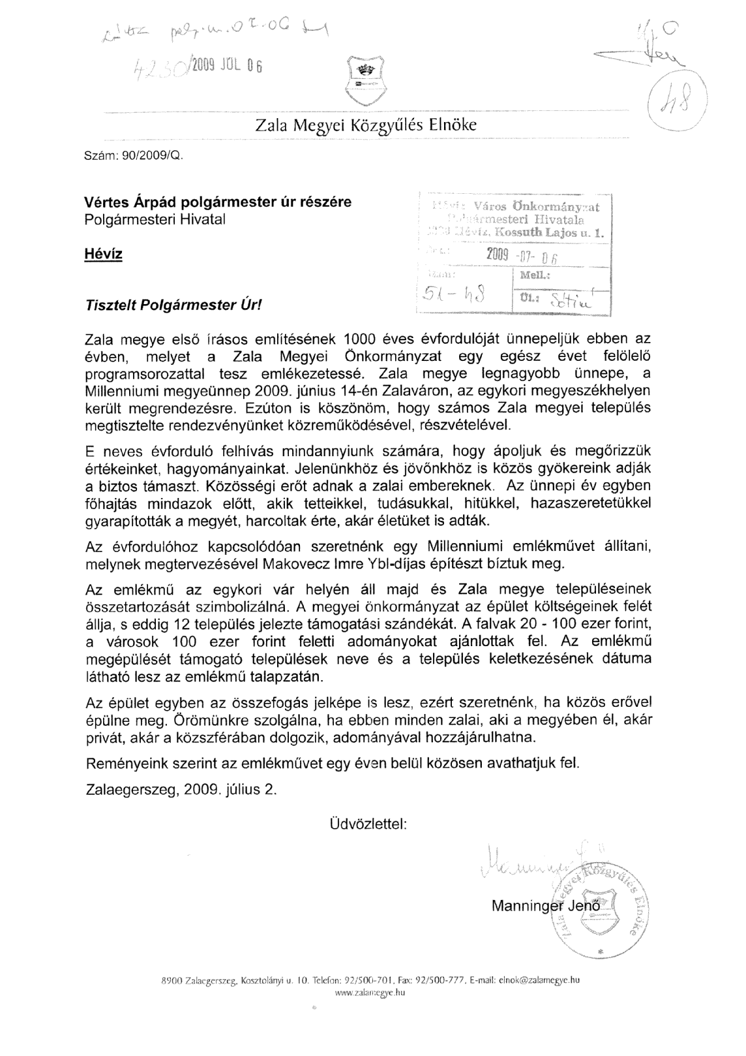
III.

Bizottsági véleményezések

- A bizottság nevének feltüntetése:

Pénzügyi- Ügyrendi Bizottság

2. A bizottsági ülés időpontja:

2009. szeptember 9.

3. A bizottság határozatképessége:

Határozatképes, 7 tagból 4 tag megjelent.

4. A bizottság által megfogalmazott módosító indítványok, mind az előterjesztés, mind a határozati javaslat vonatkozásában, azok kiegészítésére tett indítványok:

-

5. A kisebbségi vélemény feltüntetése:
-

6. A bizottság döntésének feltüntetése, a szavazati arányok megjelölésével:

A bizottság a „Zala Megye Közgyűlés támogatási kérelme a Zalavár Községben felállítandó millenniumi emlékműhöz” című előterjesztés határozati javaslatát – 4 igen szavazattal, ellenszavazat és tartózkodás nélkül - elfogadásra javasolja a képviselőtestület részére.

